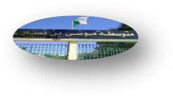

الجمهورية الجزائرية الديمقراطية الشعبية
وزارة التربية الوطنية
مديرية التربية لولاية تقرت
المستوى: السنة الثانية متوسط المؤسسة: متوسطة موسى بن نصيرـ المنقر ـ الطيبات
السنة الدراسية: 2023 ـ 2024م المدة: ساعة و نصف 19 مــاي2024م

اختبار الفصل الثالث في مادة العلوم التكنولوجية
التمرين الأول: 04 ن أجب بصحيح أو خطأ وصحح الخطأ إن وجد:
- تكون حركة نقطة ما مستقيمة إذا كان )مسارها دائريا (
- نقول عن الجسم المتحرك بالعنصر القائد والجسم المحرك بالعنصر المقتاد
- نقل الحركة بالتعشيق تكون بالسيور وجهة دوران العنصر القائد عكس جهة دوران العنصر المقتاد .
- يكون التجاذب بين مغنطيسين قطباهما مختلفين , ويكون التنافر بين قطبين متشابهين.
التمرين الثاني: 07 ن
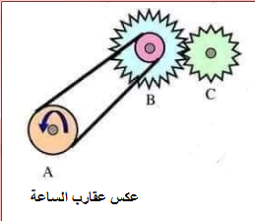
أنجز أيمن تركيبا لنقل الحركة في النادي العلمي للمؤسسة , المبين في الوثيقة التالية :
وبدأ بتحريك العنصر A أولا :
1: أذكر طرق نقل الحركة في هذا التركيب .
2: استنتج العنصر القائد والمقتاد في هذا التركيب .
3: حدد جهة دوران العنصرين C و B اعتمادا على العنصر A الذي يدور عكس عقارب الساعة.
4: برأيك كيف يتمكن أيمن من تغيير جهة الحركة بين العنصريين ( B و A) وبين العنصريين ( B وC ) دون تغيير اتجاه العنصر A
5: أذكر أنواع أخرى من نقل الحركة .
6: أكمل الجدول التالي :
طريقة نقل الحركة | محاسنها | مساوئها

1 أقلــــب الورقـــة

الوضعية الإدماجية 09ن :
إليك مجموعة من الأجسام التالية صنفها في الجدول التالي :
قطعة نقدية من النيكل , مسمار حديدي , مسطرة بلاستكية , ميدالية فضية , برغي حديدي , مساسيك ورق معدنية .
مواد يجذبها المغناطيس | مواد لا يجذبها المغناطيس
................................................................ | ...................................................................
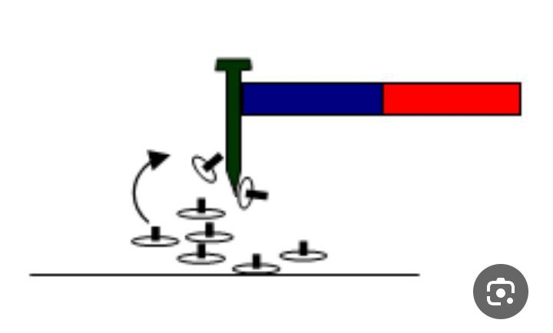
3: سم طرق تمغنط المسمار الفولاذي ؟
4: بين نوع مغنطة المسمار الفولاذي مع التعليل ؟
5: نستبدل المسمار الفولاذي بآخر حديدي ونعيد التجربة فنلاحظ انجذاب الدبابيس حوله
ماذا يحدث عند ابعاد المغناطيس عن المسمار الحديدي ؟ ماهو نوع مغنطته ؟
أحضرنا هذا المغناطيس وقربناه من ابرة مغناطيسية , في مسافة معينة انحرفت عن اتجاهها "شمال جنوب"
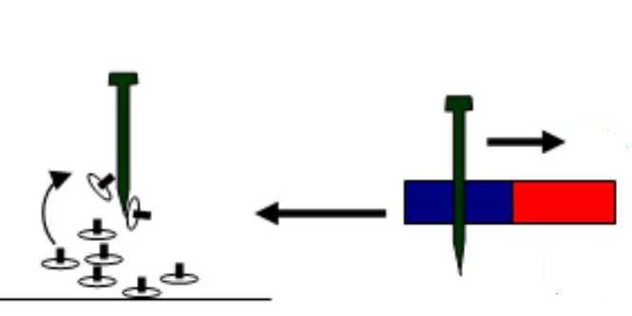
6 كيف نسمي المنطقة المحيطة بالمغناطيس ؟
7 كيف تسمى مجموعة الخطوط التي تشكلها برادة الحديد حول المغناطيس ؟

2

